« УТВЕРЖДАЮ»
Директор МБОУ
«Многопрофильная гимназия №38»
________________________ Д.Р.Шабанова

«_____»____________ 2019-2020 г.

Тексты контрольных и проверочных работ 3 класса 2019/2020г.
для учащихся на дому

Контрольная работа за I четверть. Класс - 3
- Закончи этот текст, выбрав правильную форму глагола: have или has.

May _____________ a very big family.
She _______________ parents, grandparents, two sisters and three brothers.
Her big brother is a student. He ________________ a small red car.

- Выбери правильную форму глагола и обведи этот глагол.

- I (like/likes) to ski and my sister Mary (like/likes) to skate.
- My dad (read/reads) old thick books.
- My friend and I (dance/dances) very well.
- Mr Harris (ride/rides) in the park on Sundays.
- Little Roy (sleep/sleeps) in his little bed by the window.
- Выбери и напиши правильную форму глагола (am / is/ are):

- She ………………….. a good girl.
- Tom …………………….a pilot.
- We ……………………….from Great Britain.

Контрольная работа 2 четверть Класс- 3
Задание № 1. Вычеркни один из двух вариантов в скобках, чтобы получились правильные предложения.
- My friend (don’t/doesn’t) skate very well.
- We (play/plays) ping-pong in the gym.
- They (don’t/doesn’t) have sisters.
- I (don’t/doesn’t) live in Canada.
- Bill (isn’t/aren’t) from India.
Задание № 2. Напиши множественное число этих существительных.
animal - ______________________________________ elephant - ____________________________________ fish - _________________________________________ cat- ______________________________________
hare - _______________________________________ tooth- ___________________________________
Задание № 3. Расставь названия месяцев и дней недели по колонкам в правильном порядке
September, Sunday, January, Saturday, Monday, April, November, June, Friday, May, August, December, Tuesday, October, February, Thursday, July, Wednesday, March.

Months | Day of week
____________________________________  ____________________________________  ____________________________________  ____________________________________  ____________________________________  ____________________________________  ____________________________________  ____________________________________  ____________________________________  ____________________________________  ____________________________________ | ____________________________________  ____________________________________  ____________________________________  ____________________________________  ____________________________________  ____________________________________  ____________________________________  ____________________________________  ____________________________________  ____________________________________  ____________________________________

Контрольная работа. (3 четверть) Класс- 3
Задание 1. Допиши предложения, используя don’t или doesn’t.
- My father ________________ eat fish. He ____________________ like it.
- Peter and Sam ___________________ sing well. They __________________ like it.
- My friend ________________ dance very well and ___________________ like it.

Задание 2. Преврати эти предложения в отрицательные и напиши их.

- Ann and Polly play tennis.
_____________________________________________________________________

- Nick runs in the park.
________________________________________________________________________

Задание 3. Напиши подписи под этими картинками.

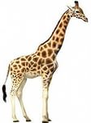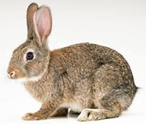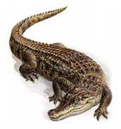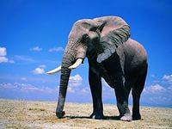

__________________________________________________________________________

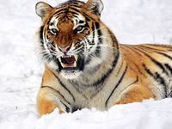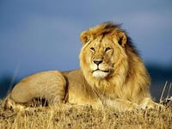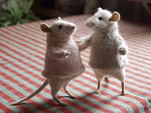

__________________________________________________________________________

Контрольная работа. (4 четверть) Класс- 3
Test Paper
Form 3
Quarter IV
I.Вставь нужную форму глагола to be (am/is/are/was/were).
1) They …………………………pupils last year.
2) Tom………………………………….my cousin.
3) We……………………….at school yesterday.
4) My friends…………………………………..in the street.
5) She……………………a teacher in 2001.
II.Вставь глагол have got/has got.
1) Tom………………………….a new car.
2) My sisters……………………………….dolls.
3) My mum……………………………….a nice skirt.
4) They…………………………..English books.
5) Jack and Sam………………………..a big family.
III. Напиши сравнительную и превосходную степень прилагательных.
warm-
fat-
hot
interesting-
nice-

